**AVIS dU panel de testeurS relatif au documentaire « consom’action ! »**

La Plateforme Audiodescription a constitué un panel indépendant de téléspectateurs déficients visuels dont l’ambition est de visionner des contenus audiodécrits (films, séries, documentaires…) afin de rendre un avis le plus objectif possible sur la qualité de la version audiodécrite proposée pour ces derniers.

Son but est de rendre un avis consultatif aux différentes parties prenantes afin qu’elles puissent, d’une part, situer la qualité des audiodescriptions produites et diffusées en identifiant les paramètres relatifs au processus de production indissociables d’un niveau de qualité optimal. D’autre part, elles pourront identifier les bonnes pratiques indispensables à une réelle accessibilité aux personnes non et malvoyantes.

Ce rapport a été réalisé par un panel de personnes porteuses d’un handicap visuel, à la demande de la Plateforme Audiodescription rassemblant les associations Les Amis des Aveugles, Eqla et La Lumière.

Les évaluations sont effectuées sur base d’un outil validé par des professionnels du secteur afin de pouvoir estimer la qualité de la réalisation de l’audiodescription, selon plusieurs critères, en fonction des spécificités de chaque œuvre ou support original.

L’avis des personnes déficientes visuelles est essentiel pour soutenir l’amélioration des contenus audiodécrits proposés par la télévision et le cinéma belges. Nous sommes enthousiastes à l'idée que ce rapport puisse conduire la réflexion des différentes parties prenantes vers davantage de qualité !

**Information sur le DOCUMENTAIRE et son AD**

Titre du film : Consom’Action !

Date de l'évaluation : Janvier 2024

Producteur d’audiodescription et année de réalisation : Chambre Noire

Nombre de répondants : 20

**A. Approche globale**

**1. Est-ce que la version audiodécrite du film fonctionne ? Ai-je vécu une expérience d'immersion cinématographique ?**

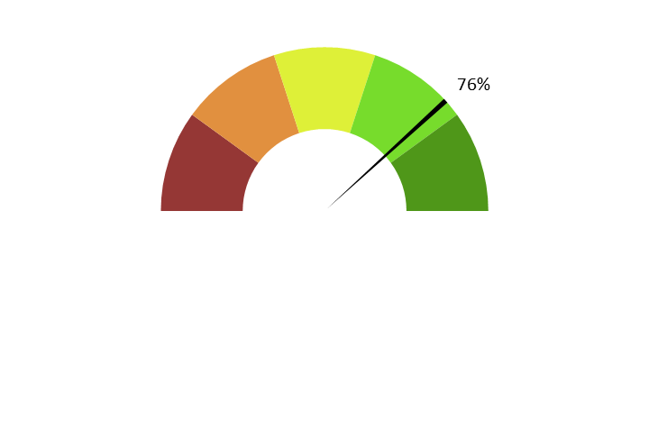

**Moyenne : 3.8/5**

**Commentaires :** *L'immersion était bonne mais elle provient surtout des personnages et très peu de l'AD, qui ne dispose pas de beaucoup de place pour s’intercaler. Elle n’intervient pas toujours au bon moment et parfois inutilement. La voix était claire, parfaitement audible et sans faute de français.*

**2. Ai-je compris l'action, qui l'effectuait, où et quand, sans avoir à réécouter certains passages ?**

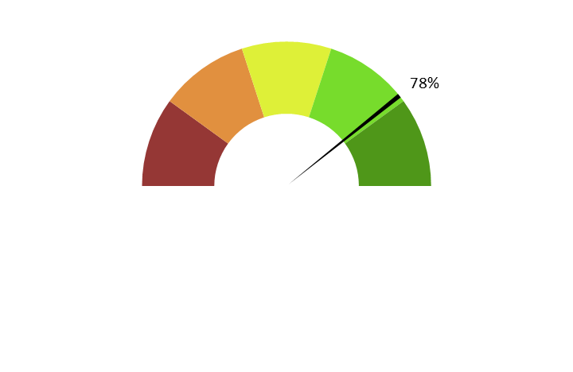

**Moyenne : 3.9/5**

**Commentaires :** *L'AD permet de situer les lieux grâce à la lecture des différentes pancartes et donne les noms des personnages ; mais il manque parfois d’informations lors de changements de décors, ce qui ne facilite pas la compréhension. De plus, il y a un moment où on ne sait pas qui interroge Alda, lorsqu’elle évoque le riz et le bar (4min6sec).*

**3. L'AD respecte-t-elle la bande son du film, sans recouvrir des dialogues et sans gêner la compréhension de certains passages du film ?**

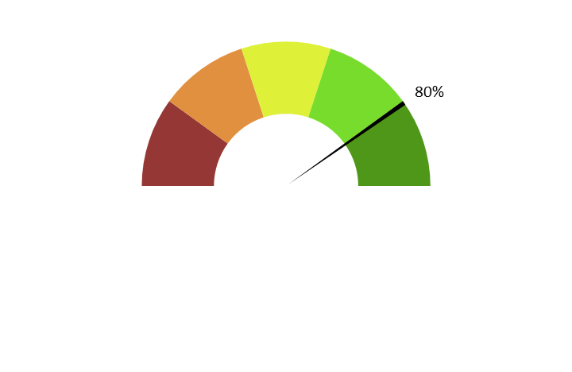

**Moyenne : 4/5**

**Commentaires :** *L'AD respecte généralement bien la bande son. A certains moments, les paroles des intervenants sont couvertes par l’AD, mais sans que cela gêne la compréhension :*

* + *Phrase d’AD qui empiète sur les paroles de Clara (33min11sec) ;*
  + *Phrase « assis dans la bergerie » : pourrait être retardée pour ne pas empiéter sur la fin de la phrase d’Hervé (37min54sec) ;*
  + *Fin de phrase de Fehrat couverte par l’AD pour description physique (43min26sec).*

**4. L'AD décrit-elle bien les images, sans se contenter d'expliquer l'intrigue ? Le sens des images décrites est-il clair ?**



**Moyenne : 3.8/5**

**Commentaires :** *Les descriptions des lieux sont sommaires. La description de certains personnages en plusieurs parties est gênante (la maman de Noémi est une jeune femme de couleur avec des petites tresses, et plus tard, on apprend qu'elle a un anneau sur la lèvre et un autre sur le nez...) ou insuffisante (par exemple parler de la couleur des cheveux ou de la barbe d'un personnage sans aucune autre indication le concernant). On évoque dans le film des conditionnements différents, mais sans les expliquer. Il aurait été utile de les décrire.*

**5. Ai-je pu me faire une image mentale précise des personnages, des décors, de l’époque ?**



**Moyenne : 4/5**

**Commentaires :** *Les dialogues des personnes suffisent à faire comprendre qu’il s’agit de l’époque. Il n’est quasiment pas fait mention du type de vêtements et des lieux où les dialogues prennent place. L'AD décrit les personnes brièvement mais clairement. Néanmoins, il aurait été plus intéressant d’avoir une description des jardins, des serres, plutôt que de savoir la couleurs des t-shirts, de la peau, des handicaps des intervenants.*

**6. L'AD est-elle bien dosée et donc, ni trop pauvre ni trop présente ?**



**Moyenne : 3.8/5**

**Commentaires :** *L’AD ne dispose pas de beaucoup de place ; mais elle n’a pas profité de certains blancs dans le documentaire pour ajouter des descriptions (par ex. : Lena pose une question à Loan et un changement d’ambiance flagrant et perçu, mais l’AD n’en indique rien (27min56sec)). L’AD est pauvre par moments, entrecoupée d’interventions surprise, donnant des infos inutiles et omettant ce qui semble plus pertinent à décrire.*

**7. Suis-je resté dans l'univers fictionnel de l’œuvre sans que l'AD m'en fasse sortir (par des termes techniques de prises de vues, par exemple.) ?**



**Moyenne : 4/5**

**Commentaires :** *La discrétion de l'AD a permis d’être focalisé sur les dialogues et les explications des différents personnages. Parfois, en pleine information de la part des personnes, l'AD disait des choses inutiles à la compréhension (par ex. : « le chien lève la tête ») ; ce qui faisait sortir de l’œuvre. Il y a beaucoup de formules du style « sur l’écran, est écrit ».*

**8. Le descripteur abordait-il le film sans faire de critiques ou émettre d'opinions purement personnelles ?**

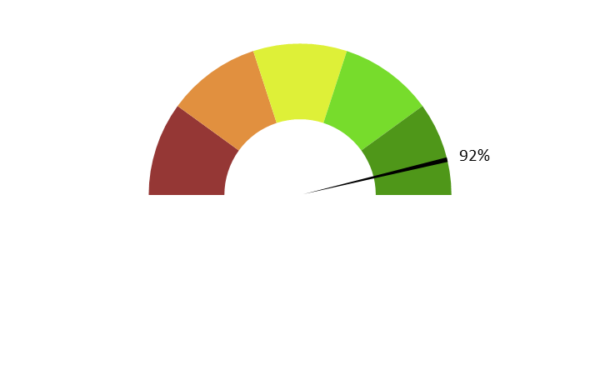

**Moyenne : 4.6/5**

**Commentaires :** *L'AD est très neutre.*

**9. L'AD m'a-t-elle donné les principales informations artistiques des génériques, au début ou à la fin de la VAD, dans le respect du son du film ?**



**Moyenne : 4/5**

**Commentaires :** *Les informations ont été données au générique de fin, notamment les audiodescripteurs.*

**B. ECRITURE**

**10. Ai-je apprécié la qualité du français sans remarquer de fautes de grammaire ou de vocabulaire, impropriétés, maladresses ?**

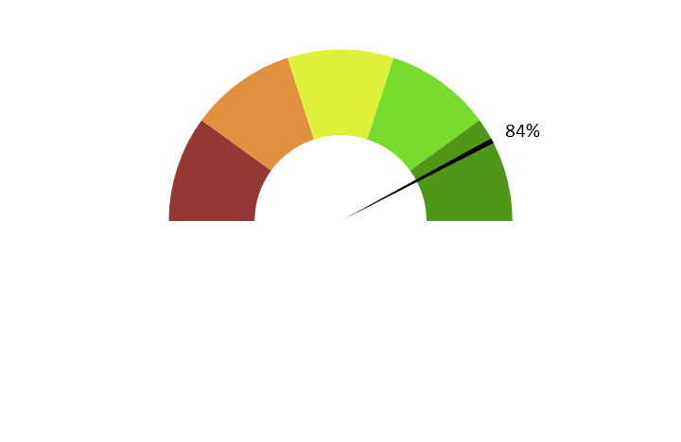

**Moyenne : 4.2/5**

**Commentaires :** La qualité du français était bonne malgré quelques remarques :

* + « Noémie continue à manger SUR le regard de ses parents ». Au lieu de « sous le regard… ». (07min47sec)
  + L'utilisation de la marque « Babycook » au lieu de « cuiseur vapeur pour bébé ». (11min13sec)
  + Dans la phrase « Autour de la table, une dame âgée porte le voile en tablier jaune équeute les haricots. ». Il faudrait remplacer « porte » par « portant ». (41min)
  + L’AD dit « Léa » au lieu de « Lena ». (47min11sec)
  + « Cooparateurs » au lieu de « coopérateurs ». (51min56sec)
  + Il y a certaines hésitations (par ex. : « heu… »).

**11. Ai-je apprécié le style sans être gêné par un manque de fluidité, de la confusion, de la lourdeur, ou par des structures pauvres et répétitives, fastidieuses à écouter ?**



**Moyenne : 4/5**

**Commentaires :** *Le style est bon. L'AD est fluide et non répétitive.*

**C. ENREGISTREMENT**

**12. Sur un plan technique, est-ce que l'AD est bien intégrée à la bande-son du film ? Le mixage est-il bien fait ?**

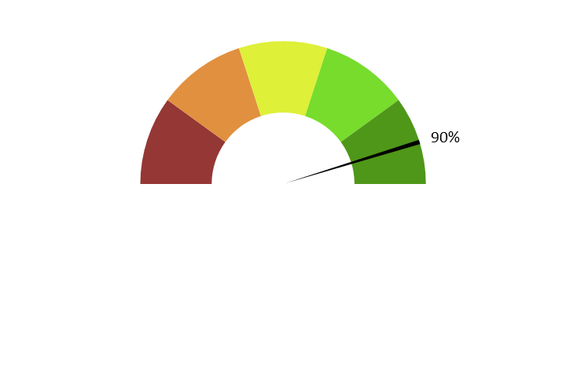

**Moyenne : 4.5/5**

**Commentaires :** *L’AD est très bien intégrée à la bande son et le mixage est correct. Une coupure sonore aurait été détectée lors de la prononciation du prénom d’Alan (mini blanc entre « a » et « lan » à 23min57sec).*

**13. Le son est-il de bonne qualité (échantillonnage) ?**



**Moyenne : 4.6/5**

**Commentaires :** *Le son de l’AD est de bonne qualité.*

**14. Le texte de l'AD est-il bien interprété ? L'interprétation permet-elle l'immersion dans le film ?**

**Est-elle juste, nuancée et sensible et non pas froide et morne, en surjeu et intrusive, ou inutilement explicative ?**

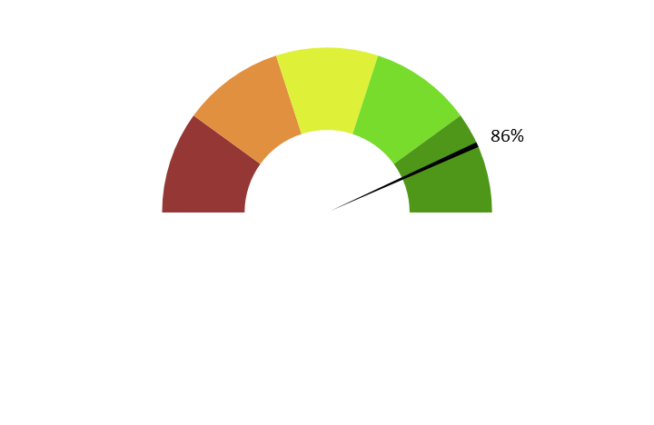

**Moyenne : 4.3/5**

**Commentaires :** *L’interprétation était bonne.*

**15. La voix est-elle agréable ? La diction correcte ? Sans débit de parole trop lent ou trop rapide qui perturberaient l'écoute et la compréhension ?**

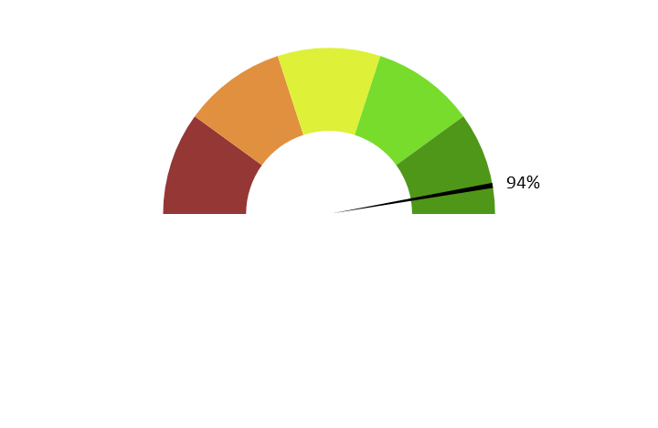

**Moyenne : 4.7/5**

**Commentaires :** *La voix est agréable, la diction correcte et le débit respectueux du cadre et ses situations.*

**16. Le choix d'une seule voix ou de deux voix permet-il de suivre au mieux le film ? Le découpage narratif est-il restitué avec évidence ?**



**Moyenne : 4.5/5**

**Commentaires :** *Une seule voix suffit même si une deuxième voix aurait peut-être permis une compréhension plus grande dans la succession des séquences ; marquer en quelque sorte le saut d’un emplacement à l’autre.*